Descripción del logo del Jubileo de la Misericordia
El logo y el lema ofrecen juntos una buena síntesis del Año jubilar. Con el lema Misericordiosos como el Padre (tomado del Evangelio de Lucas, 6,36) se propone vivir la misericordia siguiendo el ejemplo del Padre, que pide no juzgar y no condenar, sino perdonar y amar sin medida (cfr. Lc 6,37-38). El logo – obra del jesuita Marko I. Rupnik – se presenta como un pequeño compendio teológico de la misericordia. Muestra, en efecto, al Hijo que carga sobre sus hombros al hombre extraviado, recuperando así una imagen muy apreciada en la Iglesia antigua, porque indicaba el amor de Cristo que lleva a término el misterio de su encarnación con la redención. El dibujo se ha realizado de manera que se destaque el Buen Pastor que toca en profundidad la carne del hombre, y lo hace con un amor capaz de cambiarle la vida. Además, es inevitable notar un detalle particular: el Buen Pastor con extrema misericordia carga sobre sí la humanidad, pero sus ojos se confunden con los del hombre. Cristo ve con el ojo de Adán y este lo hace con el ojo de Cristo. Así, cada hombre descubre en Cristo, nuevo Adán, la propia humanidad y el futuro que lo espera, contemplando en su mirada el amor del Padre.
La escena se coloca dentro la mandorla que es también una figura importante en la iconografía antigua y medieval por cuanto evoca la copresencia de las dos naturalezas, divina y humana, en Cristo. Los tres óvalos concéntricos, de color progresivamente más claro hacia el externo, sugieren el movimiento de Cristo que saca al hombre fuera de la noche del pecado y de la muerte. Por otra parte, la profundidad del color más oscuro sugiere también el carácter inescrutable del amor del Padre que todo lo perdona.

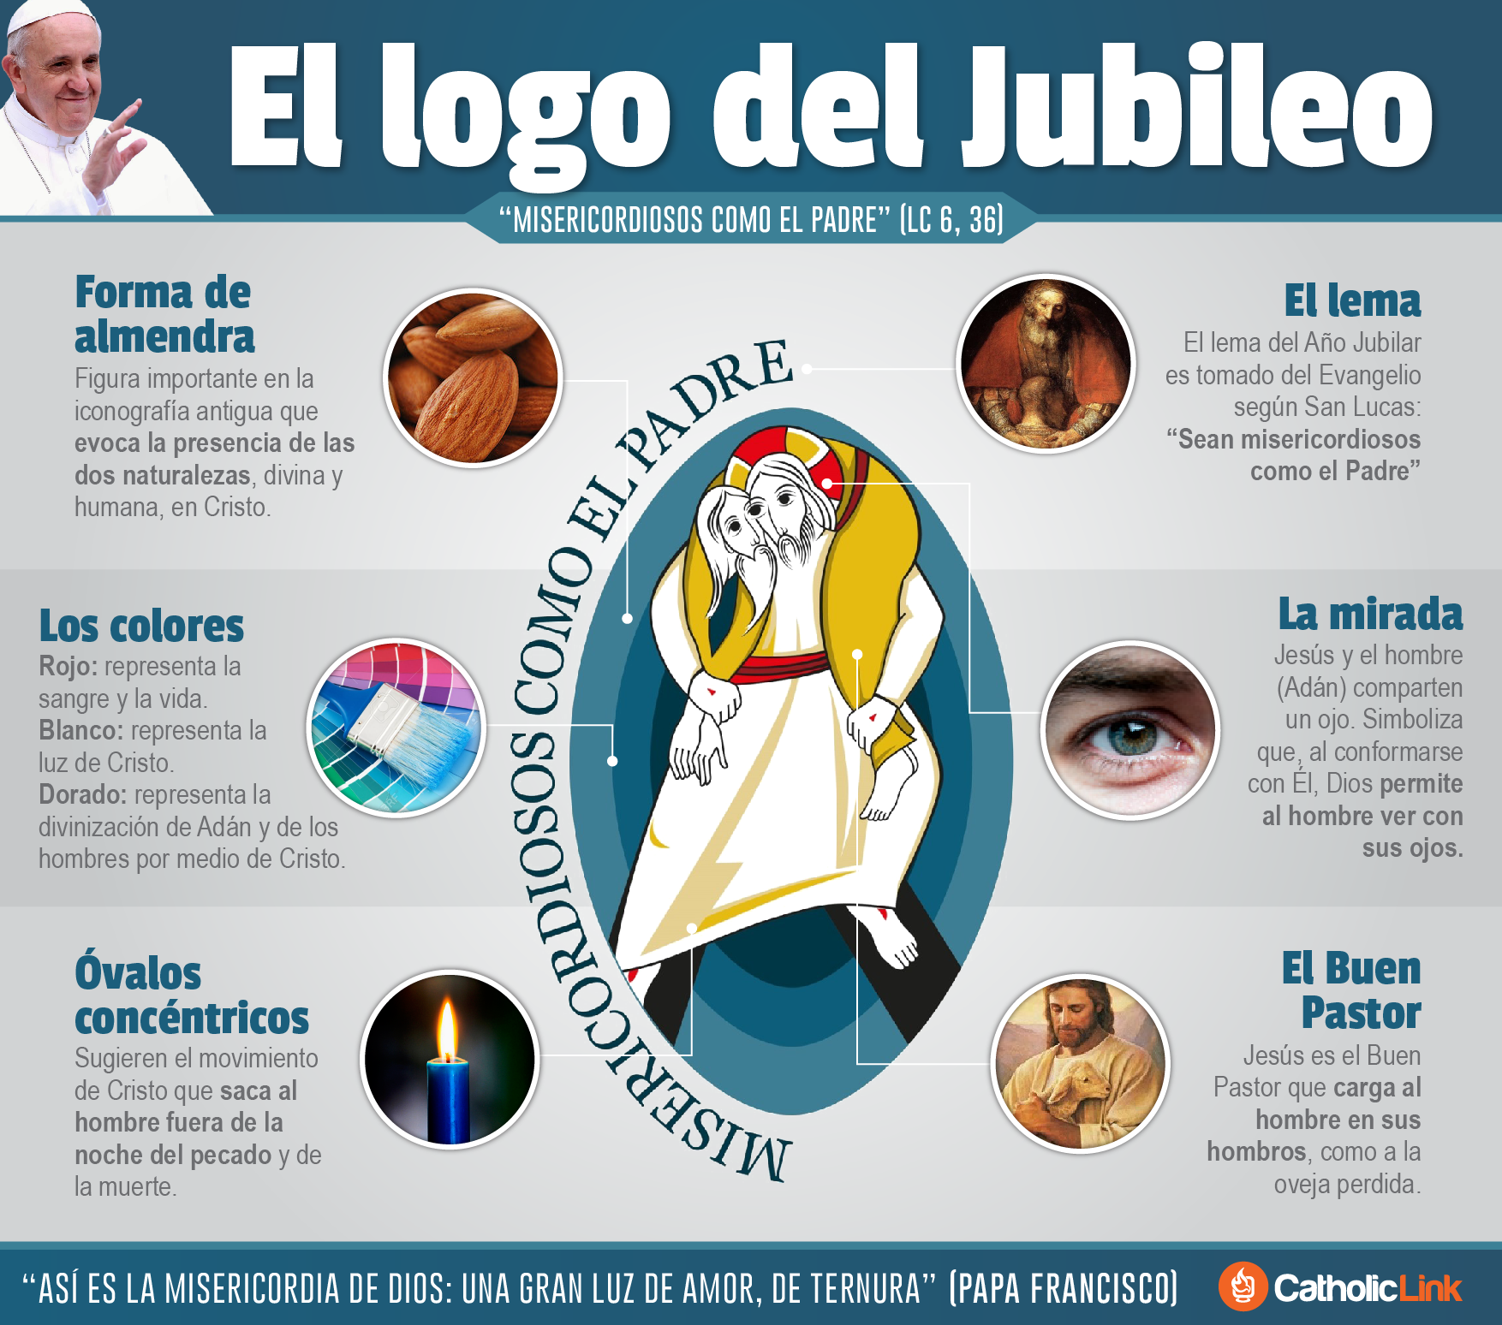
1. El estilo general: simbólico
La imagen evidentemente no pretende ser una representación literal de Jesús (el volumen y los ángulos son todos estilizados, más que realistas). El estilo es profundamente simbólico, poético y metafórico. Esta es una elección consciente de la artista. Cada vez que tratamos de decir algo muy profundo, el lenguaje científico es insuficiente. Es necesaria la poesía. Lo mismo se aplica aquí: un enfoque más simbólico permite al artista transmitir realidades que van más allá de lo que cualquier representación realista podría aspirar a capturar.
Su naturaleza simbólica implica un poco más de trabajo por nuestra parte. Su significado no es necesariamente tan claro a primera vista (como tantas veces ocurre en nuestro encuentro diario con Dios, ya sea en nuestra vida diaria, o en la liturgia). Acá la comprensión de la intención del autor es la clave. ¿Por qué utiliza ciertas formas y colores? Echemos un vistazo.
2. La forma de Almendra
La escena se representa dentro una forma artística particular llamada mandorla (“tuerca de la almendra” en italiano). Es una forma oval formada por la superposición de dos círculos. Sirve como una especie de paréntesis dentro de un icono. Dentro de la mandorla, en este logotipo, vemos representada la encarnación de Cristo. La forma de almendra representa la unión de dos círculos, es decir, las dos naturalezas de Cristo: divina y humana. El almendro es también la primera planta en florecer cada año en Grecia y como tal, es un símbolo de la nueva vida y de la fertilidad.
3. Los Colores
El rojo representa la sangre, la vida y sobre todo a Dios. El azul representa al hombre, la única criatura que sabe cómo aspirar al cielo. El Blanco tiene una variedad de significados: es el color del Espíritu Santo, ya que refleja la vida de la Trinidad y Cristo es blanco porque representa la luz que salva, la vida eterna del Hijo. La ropa de Adán (el hombre llevado por Jesús, del que hablaré más adelante) es de color verde (color de la humanidad), sin embargo, está tornándose oro (color de la divinidad) lo que representa el hecho de que Adán (y cada uno de nosotros) está participando en un proceso de divinización, es decir, llegar a ser como Dios a través de Jesucristo.
4. Las bandas de azul
Las bandas azules, que se van tornando más oscuras hacia el interior, reflejan lo que se llama el camino apofático para reflexionar sobre Dios. Esto significa que a menudo es más fácil hablar de Dios –Inefable, Infinito, El ser en sí– describiendo lo que no es. Esta es la razón por la que la mandorla que rodea a Cristo muestra bandas concéntricas de sombreado que son más oscuras hacia el centro, en lugar de más claras. Tenemos que pasar a través de las etapas de lo que parece aumentar el misterio y lo desconocido, con el fin de encontrar a Jesucristo. En un sentido misterioso, este punto de vista nos llama siempre hacia el interior en la reflexión. En esta imagen la profundidad de la sombra negra nos sugiere la impenetrabilidad del amor del Padre que perdona todo y los tres óvalos concéntricos, con colores progresivamente más claros a medida que avanzamos hacia el exterior, aluden al movimiento de Cristo que por su Encarnación lleva a la humanidad de la noche del pecado y de la muerte, a la luz de su amor y de su perdón.
5. El hombre en hombros de Jesús
Adán en los hombros de Jesús
El logotipo nos muestra a Jesús llevando a un hombre sobre sus hombros. El Padre Rupnik nos dice que se trata de Jesús como el Buen Pastor llevando a Adán en sus hombros. Cuando Jesús encuentra a su “oveja perdida” reúne a sus amigos y vecinos y les dice: “Alégrense conmigo, porque he hallado mi oveja perdida” (Lucas 15: 5-6). Otros han ofrecido la parábola del buen samaritano como medio para reflexionar sobre el logotipo. Esta parábola nos recuerda al samaritano que se detiene para ayudar a un hombre en el camino. Jesús pide al oyente: “¿Cuál de estos tres, en su opinión, era vecino de la víctima de los ladrones” (Lucas 10: 36-37).
6. Una mirada compartida
Una de las características más llamativas de la imagen es el hecho de que Jesús y el hombre sobre sus hombros comparten un ojo (esto no tiene absolutamente nada que ver con la teoría del “tercer ojo”). Cristo ve con los ojos de Adán y Adán con los ojos de Cristo. Cada persona descubre en Cristo, el nuevo Adán, la propia humanidad y el propio futuro, contemplando en su mirada el amor del Padre. El Padre Rupnik explica que la mirada de Dios al hombre le permite comprenderse a sí mismo. Dio revela de tal manera que el hombre es capaz de ver. Solo en la mirada del Padre podemos realmente entender lo que somos, nuestra identidad: hijos e hijas de Dios Padre.
¡Cristo nunca está lejos! En todo lo que vemos, en todo lo que vivimos, en nuestras alegrías y en nuestras penas, Él está acompañándonos. Él sabe lo que pasamos. A través de su mirada nos invita a una mayor conversión, a cambiar nuestra manera de ver a los demás, nos invita a que empecemos a mirar a nuestros hermanos con sus mismos ojos de Misericordia. Estamos llamados a contemplar la realidad con la misma mirada de Cristo. En todas las situaciones de nuestra vida estamos llamados a descubrir, escuchar y cumplir la voluntad del Padre, especialmente con los más necesitados.

La cercanía de Jesús y Adán
Como un pensamiento final me pareció muy interesante la explicación del Padre Rupnik sobre la cercanía de la cara de Adán y la de Jesús. Cuando Cristo expiró en la cruz el hombre cogió este aliento y comenzó a respirar de nuevo. Por lo tanto, como Adán recibió el aliento de vida en el momento de la creación, en nuestro bautismo recibimos el nuevo aliento de vida, la vida del Espíritu, con la que podemos empezar a vivir una nueva vida en Cristo.
Preguntas para la reflexión personal:
1. ¿Qué quiere decirme Dios este año jubilar? ¿Cómo puedo abrirme más a su Misericordia?
2. ¿Me veo con la misma mirada de Cristo? ¿Qué me impide mirar a los demás y a mí mismo con la Misericordia de Cristo?

